ITU-R M.1747建议书*
针对来自可能工作在1 390-1 392 MHz（地—空）和1 430-1 432 MHz
（空—地）频带内的MSS馈线链路的无用发射而采取的对1 400-1 427 MHz
频带内地球探测卫星业务（EESS）（无源）的保护
范围
本建议书提供了保护工作在1 400-1 427 MHz频带内的EESS（无源）卫星以抵御来自可能工作在1 430-1 432 MHz频带内的MSS馈线链路（空—地）和可能工作在1 390-1 392 MHz频带内的MSS馈线链路（地—空）的无用发射功率电平的建议。
国际电联无线电通信全会，
考虑到
a） 对于MSS馈线链路，WRC-03按照第5.339A款将1 390-1 392（地—空）和1 430-1 432 MHz（空—地）频带以次要使用条件临时划分给FSS；
b） 这些划分限于由业务链路低于1 GHz的卫星移动业务中的非对地静止卫星网络的馈线链路使用，且遵循第745号决议（WRC-03）；
c） 在所有区域，1 400-1 427 MHz频带以主要使用条件被划分给地球探测卫星业务（EESS）（无源）射电天文业务和空间研究（无源）业务，而第5.340款适用于1 400-1 427 MHz频带；
d） 第745号决议（WRC-03）号召对兼容性进行研究，包括对可能在运行的系统中所使用设备的发射的测量，以证实使用该频带的MSS系统满足保护1 400-1 427 MHz频带内无源业务的所有要求；

e） 1 400-1 427 MHz频带最适于EESS（无源）的土壤湿度、海洋表面盐分和植被数量的测量；
f） ITU-R SA.1029建议书包含了用于EESS（无源）的保护准则；
g） ITU-R M.1184建议书为用于研究制定卫星移动业务（MSS）和其他业务之间共用的准则提供了3 GHz以下频带内卫星移动系统的技术特性；
h） 附件1和附件2中包含的对MSS馈线链路（地—空）的研究得出结论，最适合于EESS（无源）保护的准则是1 400-1 427 MHz频带内的适用于MSS馈线链路台的对无用功率谱密度的要求；
j） 对仅为有限数量的馈线链路和无源传感器结合的情况进行了研究，估计的干扰概率为0.05%时，在所得到的结果上增加2 dB左右的余量较为合适，而实际的MSS特性可能会稍稍偏离研究中所做的假设，
注意到
a） 对于不采用专门的后置放大滤波器的数据速率和调制技术的典型结合，采用基带处理技术，降低无用发射达到所要求的电平以满足保护1 400-1 427 MHz频带内的无源业务变为切实可行；
b） 在基带处理涉及注意到a）的情况下采用了一个附加的后置放大滤波器还不足以满足所要求的无用发射电平；
c） 为了保护RAS，要求到达MSS馈线链路卫星天线入口处的无用发射电平应低于建议 1中给出的电平（见ITU-R M.1747[8/10号文件]建议书，
建议
1 为了保护1 400-1 427 MHz频带内的地球探测卫星（无源）业务，MSS馈线链路的无用发射在1 400-1 427 MHz频带内不得超过以下功率电平：
• 工作在1 390-1 392 MHz频带内的MSS馈线链路（地—空）在地球站天线入口处为−63 dBW；
• 工作在1 430-1 432 MHz频带内的MSS馈线链路（空—地）在卫星天线入口处为−46 dBW。
附件 1
针对可能工作在FSS 1 400 MHz左右的卫星移动业务
馈线链路而对1 400-1 427 MHz频带内的地球探测卫星
业务（无源）传感器的保护
1 EESS无源传感器卫星的技术特性
靠近1 400 MHz的频率最适合于土壤湿度、海洋表面盐分和植被数量的测量。NASA 当前开发了一台测量海洋表面盐分（宝瓶座使命）的仪器，它将在所考虑的（1 400至1 427 MHz）整个无源微波频带内采集被测数据。NASA还开发了一台在1 400至1 427 MHz频带内测量土壤湿度（HYDROS使命）的仪器。宝瓶座和HYDROS无源遥感卫星的技术特性由表 1给出。
宝瓶座的科学目标是针对有关盐分变化导致全球水周期中气候的变化，以及了解这些变化是如何影响整个海洋环流的课题进行观测和建立模型。HYDROS的科学目标是测量在蒸发、渗透和流失中有重要影响的而在水文周期中是关键变量的土壤湿度。
HYDROS采用一个偏移天底40 度的扫描天线。HYDROS天线的增益方向图如图1所示。宝瓶座采用一个配置成每个传感器波束具有一个类似HYDROS的增益方向图的三波束推扫式辐射计。每个波束代表一个具有10 秒平均累积时间的单个像素。
表 1
宝瓶座和HYDROS无源传感器的参数
参 数 | 宝 瓶 座 | HYDROS
峰值天线增益（对各波束） | 31.1 dBi | 35 dBi
3 dB 带宽（对各波束） | 5.5° | 2.6°
天线极化 | 水平和垂直 | 水平和垂直
天线指向（距天底的度数） | 波束1  交叉轨迹：37.2°  直线轨迹：4.8° | 偏离天底40°  天线相对天底以具有72 ms/网格的取样时间的6 rpm扫描
天线指向（距天底的度数） | 波束2  交叉轨迹：28.9°  直线轨迹：−9.5° | 偏离天底40°  天线相对天底以具有72 ms/网格的取样时间的6 rpm扫描
天线指向（距天底的度数） | 波束3  交叉轨迹：20.7°  直线轨迹：4.8° | 偏离天底40°  天线相对天底以具有72 ms/网格的取样时间的6 rpm扫描
轨道 | 600 km高度  98°倾斜 | 670 km高度  98° 倾斜
接收机带宽（3 dB） | 25 MHz | 27 MHz
允许的干扰电平 | −174 dB（W/27 MHz） | −174 dB（W/27 MHz）
可能超过的干扰时间百分比 | 0.1% | 0.1%
图1
HYDROS天线方向图
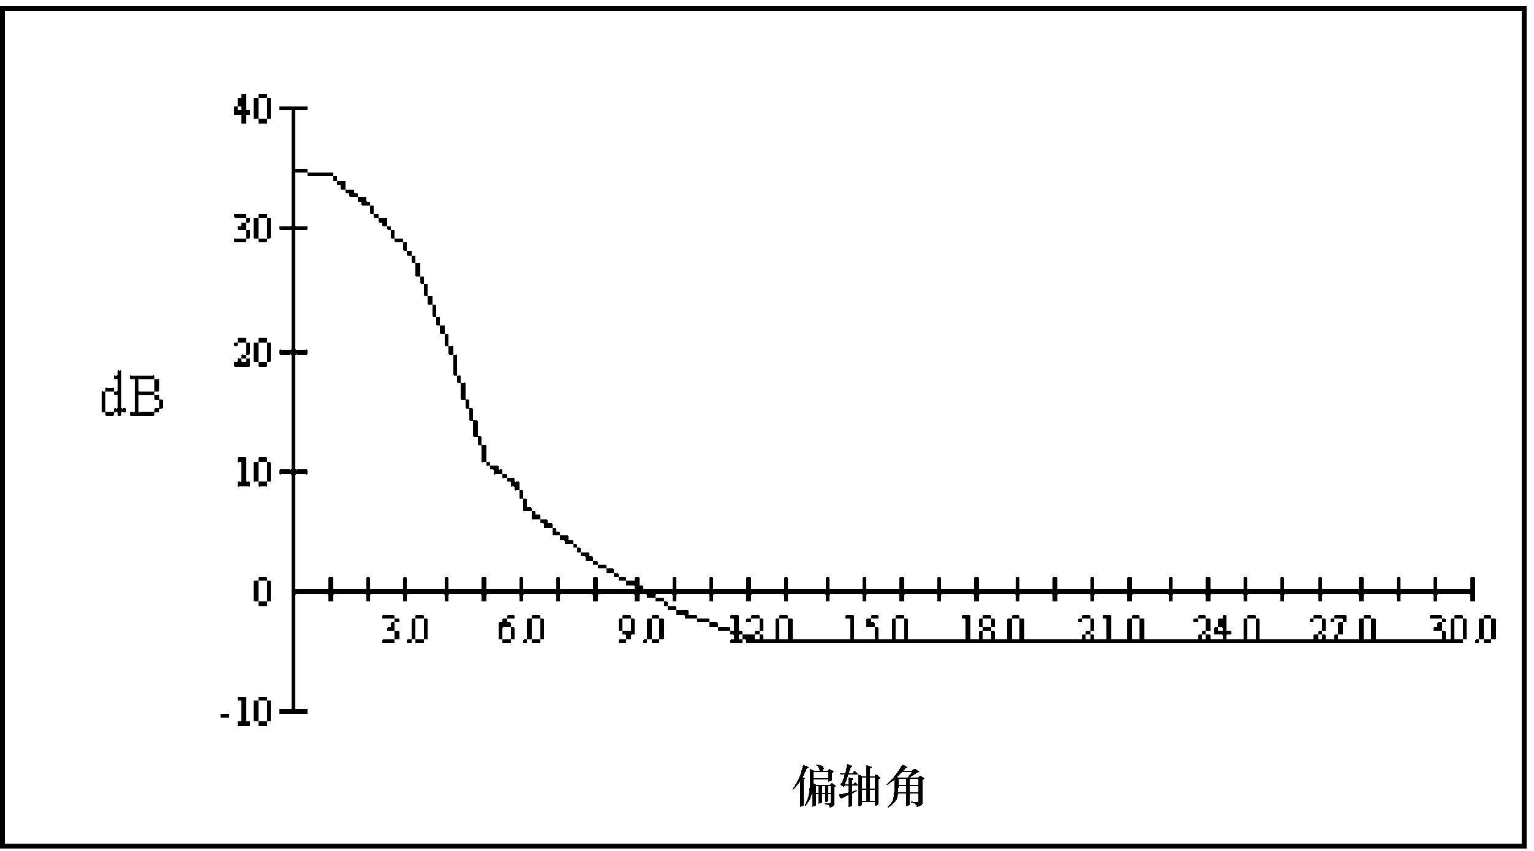
2 MSS系统的技术特性
对非对地静止的移动业务卫星和位于世界范围的固定地球站之间的馈线链路要考虑的是1 390-1 392 MHz和1 430-1 432 MHz频带。这些馈线链路会发送至和接收来自MSS卫星星座的数据。此外，遥测、跟踪和指令功能也是通过这些链路完成的。
本研究中考虑的128个卫星组成的4个MSS星座如表2所示。星座“L”、“M”、“Q”和“S”的参数出自ITU-R M.1184建议书的附件2。对“Q”星座中的卫星的数目和倾斜稍稍做了修改，以便使该星座与实际计划的系统一致。本研究中组成“Q”星座的卫星数从32降为26，而对26颗卫星中的24颗卫星的倾斜从51度增加到66度。
本研究中MSS地—空和空—地馈线链路的特性分别在表3和表4中描述。馈线链路特性被假设为对4个MSS星座是相同的，且出自于初步的ITU-R共用研究。
图2左边的方向图表示本次分析中用于发射和接收的非GSO MSS卫星圆极化馈线链路天线的增益方向图。图2右边的方向图表示MSS地球站天线的增益方向图。这一方向图取自《无线电规则》附件III的附录8。每个MSS星座由分布在全球有代表性的位置上的15个地球站支持，共有总计60个地球站。
表 2
MSS星座的特性
 | ITU-R M.1184建议书
 | 星座  L | 星座  M |  |  | 星座  S | 星座  Q*
卫星个数 | 48 | 48 |  |  | 6 | 26
高度（km） | 950 | 825 |  | 775 | 692 | 1 000
倾斜（度） | 50 | 45 | 0 | 70, 108 | 98 | 66 | 83
轨道平面 | 8 | 3 | 1 | 2 | 2 | 6 | 2
每平面卫星数 | 6 | 8 |  |  | 3 | 4 | 1
* 本研究中为了与7C/8号文件中所采用的星座一致，组成“Q”星座的卫星数从32降为26，而对26颗卫星中的24颗卫星的倾斜从51度增加到66度。

表 3
地—空馈线链路的特性
参 数 | 数 值
地球站的数目 | 每个MSS星座15个，共计60个
地球站的位置 | 对每个星座，地球站都要在全球范围分布
发射天线峰值增益 | 30 dBi
3 dB波束宽度 | 5°
增益基底 | −1.5 dBi
天线方向图 | RR附件III的附录8
天线极化 | 右旋圆极化
天线指向 | 轨迹在最接近卫星的5°和90°仰角之间
发射功率 | 每100 kHz 10 W
线路损耗 | 1 dB
调制 | GMSK⁽¹⁾，OQPSK⁽²⁾，8-PSK⁽²⁾，16-QAM⁽²⁾
信道带宽 | 100，300，855 kHz
注：
⁽¹⁾ 采用BT_{b} = 0.5的高斯基带滤波。
⁽²⁾ 采用BT_{s} = 1.0的平方根升余弦基带滤波。

表 4
空—地馈线链路的特性
参 数 | 数 值
发射天线峰值增益 | 见图2
增益基底 | −6 dB
天线极化 | 右旋圆极化
天线指向 | 固定，覆盖范围的直径约4 000 km
发射功率 | 每100 kHz 1 W
线路损耗 | 1 dB
调制 | GMSK⁽¹⁾、OQPSK⁽²⁾、8-PSK⁽²⁾、16-QAM⁽²⁾
信道带宽 | 100、300、855 kHz
注：
⁽¹⁾ 采用 BT_{b} = 0.5的高斯基带滤波。
⁽²⁾ 采用BT_{s} = 1.0的平方根升余弦基带滤波。

图2
非GSO MSS卫星接收和发射天线方向图（左）和地球站接收
和发射天线方向图（右）
3 干扰分析
3.1 概述
动态干扰模型包括由128个空间飞行器和60个地球站组成的4个MSS系统。模拟模型的计算通过对单个MSS系统的上行链路和下行链路的集合和所有MSS系统的上行链路和下行链路在无源传感器的接收机的入口处的集合总计出同信道干扰功率的累积分布函数（CDF）。
模拟的每一步，模型的计算都是通过对所有可见的和激活的MSS上行链路和下行链路在单个传感器天线波束的输出口计算累积功率，且这些用于绘出CDF的结果以1.0 dB分辨率保存在数据库中，这一模拟计算对于宝瓶座采用了1秒的时间步长，而对于HYDROS采用了50 ms的时间步长，以保证传感器波束每网格的取样时间足以重叠。这一模型对应实时的14天的周期完成一次。
无源传感器天线的输出口处的干扰功率电平I (dBW)采用以下等式计算：
其中：
P_{t}： 干扰发射机的功率（W）
L_{l}： 发射机的线路损耗
G_{t}： 受干扰站方向上的干扰天线增益（dBi）
f： 受干扰站的接收频率（MHz）
R： 干扰站和受干扰站之间的斜距（km）
G_{r}： 干扰方向上的受干扰站的天线增益（dBi）
L_{p}： 极化鉴别损耗
L_{atm}： 大气吸收损耗（dB）。
由于大气吸收（干燥空气和水蒸气），采用0 dB的衰减值。计算线性极化无源传感器天线和圆极化的MSS天线的结果时，采用1.4 dB的极化鉴别损耗值。这些计算是假设了所有MSS链路都工作在相同频率且位于无源传感器带宽内。所有的模拟都是在1 400 MHz频率进行的，且采用的发射功率电平是相对于100 kHz信道带宽的。应注意，由于地—空和空—地链路发射功率电平是作为信道带宽的函数来换算的，因此对于CDF曲线在300 kHz和855 kHz的信道带宽表现出了较高的干扰电平。
为了确定来自1 400-1 427 MHz频带内MSS馈线链路的带外功率，针对各种调制方式和信道带宽采用了建模和模拟技术。首先证实了模拟的模型是接近GMSK硬件测量数据的，接着通过对其他调制技术和信道带宽的模拟，生成功率谱密度（PSD）数据。采用PSD数据，确定来自MSS上行链路和下行链路发射机的对应1 400-1 427 MHz频带内1 W的总的集合功率。这些结果在表5中提供。模拟的上行链路和下行链路信号的中心频率已选定，所以调制信号的第一个零点发生在MSS馈线链路频带靠近EESS（无源）频带的边缘。
表 5
假设MSS馈线链路发射机的发射功率为1 W时可能的
最坏情况下1 400-1 427 MHz频带内的总功率（dBW）
馈线链路信道带宽 | 馈线链路的调制
馈线链路信道带宽 | 上行链路（1 390-1 392 MHz） |  |  |  | 下行链路（1 430-1 432 MHz）
馈线链路信道带宽 | GMSK | OQPSK | 8-PSK | 16-QAM | GMSK | QPSK | 8-PSK | 16-QAM
100 kHz | −75.0 | −74.3 | −74.4 | −74.4 | −71.5 | −71.8 | −71.8 | −71.9
300 kHz | −74.1 | −73.5 | −73.6 | −73.6 | −72.2 | −71.0 | −71.2 | −71.6
855 kHz | −75.0 | −75.1 | −73.1 | −73.5 | −71.3 | −70.8 | −59.1 | −64.2
3.2 分析结果 — 操作模式
宝瓶座的累积分布函数（CDF）曲线如图3至图5所示。因此对HYDROS得到的类似的CDF曲线不再示出。对每个MSS系统的宝瓶座的、与干扰功率电平同信道的地—空链路的CDF的曲线如图3所示。图4示出宝瓶座与各MSS系统空—地链路的同信道的CDF曲线。图5示出对所有MSS地—空链路宝瓶座同信道集合的CDF曲线、对所有MSS空—地链路的同信道集合的CDF曲线和可能对宝瓶座造成干扰的所有MSS链路和系统的总的同信道集合的CDF曲线。
考虑到ITU-R SA.1029建议书中规定的几种业务对总的允许的干扰的贡献以及MSS馈线链路的可能的位置状况，WP 8D和WP 7C的观点都是MSS馈线链路对总允许的干扰的贡献不应大于5%至10%。
表6给出了0.005% 和0.01%的时间可超过允许干扰电平的、工作在GMSK调制的一个100 kHz带宽内的宝瓶座和MSS地—空馈线链路的干扰余量的计算举例。对应所有馈线链路调制和信道带宽的宝瓶座和HYDROS的集合干扰余量的概要由表7给出。表格中干扰余量行中的负值表示需要附加MSS馈线链路带外滤波，或对本研究中的假设要改进发射机的设计。
图3
来自MSS地—空链路的同信道干扰进入宝瓶座
的无源传感器的CDF（100 kHz信道带宽）
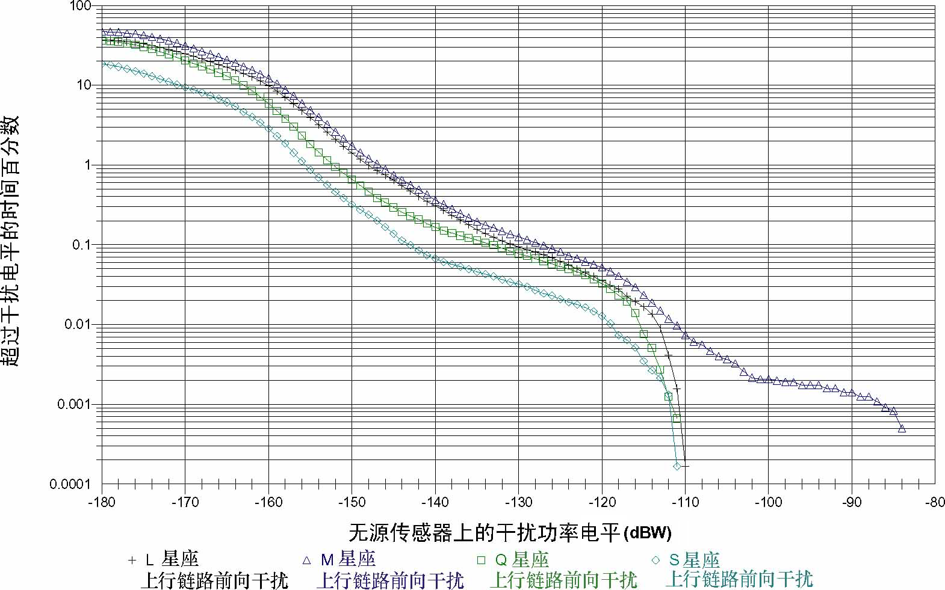

图4
来自MSS空—地链路的同信道干扰进入宝瓶座的
无源传感器的CDF（100 kHz信道带宽）
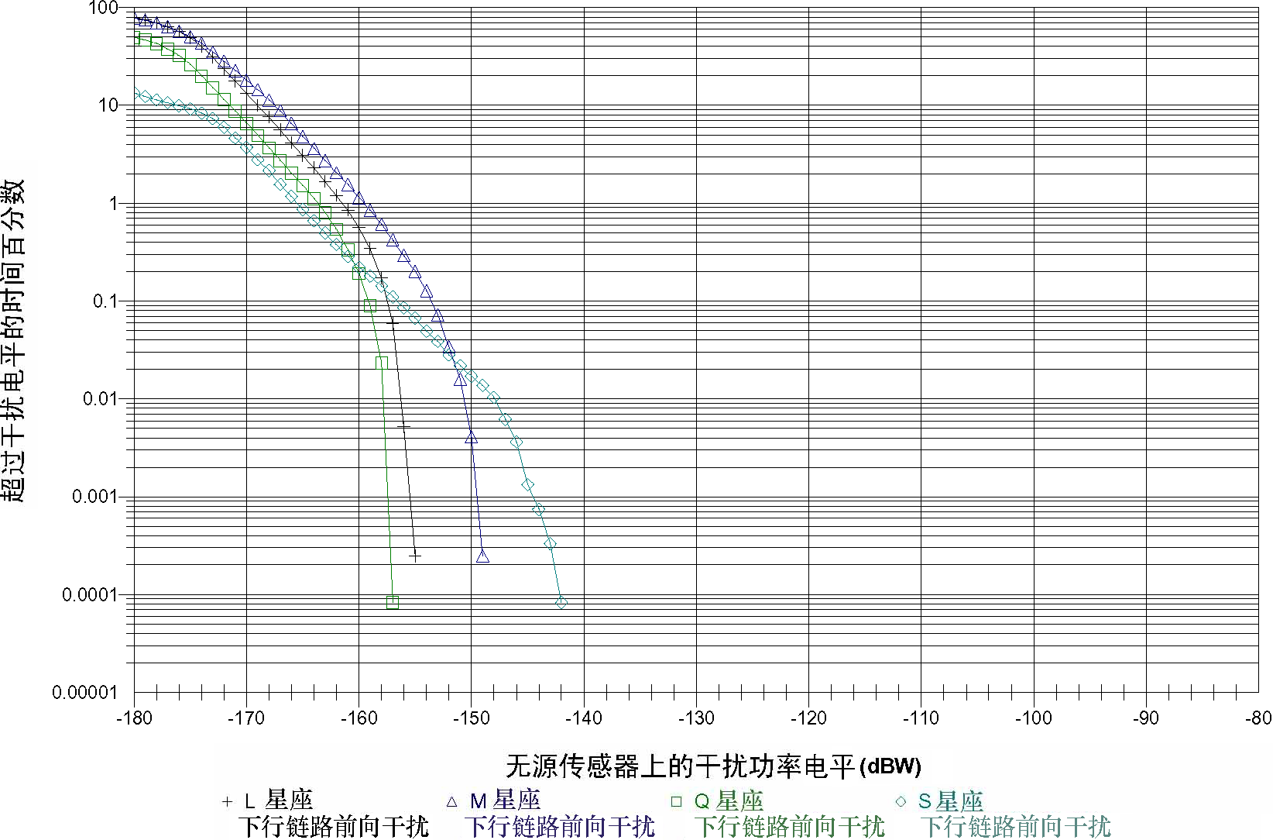
图5
同信道干扰进入宝瓶座的无源传感器的
集合的CDF（100 kHz信道带宽）
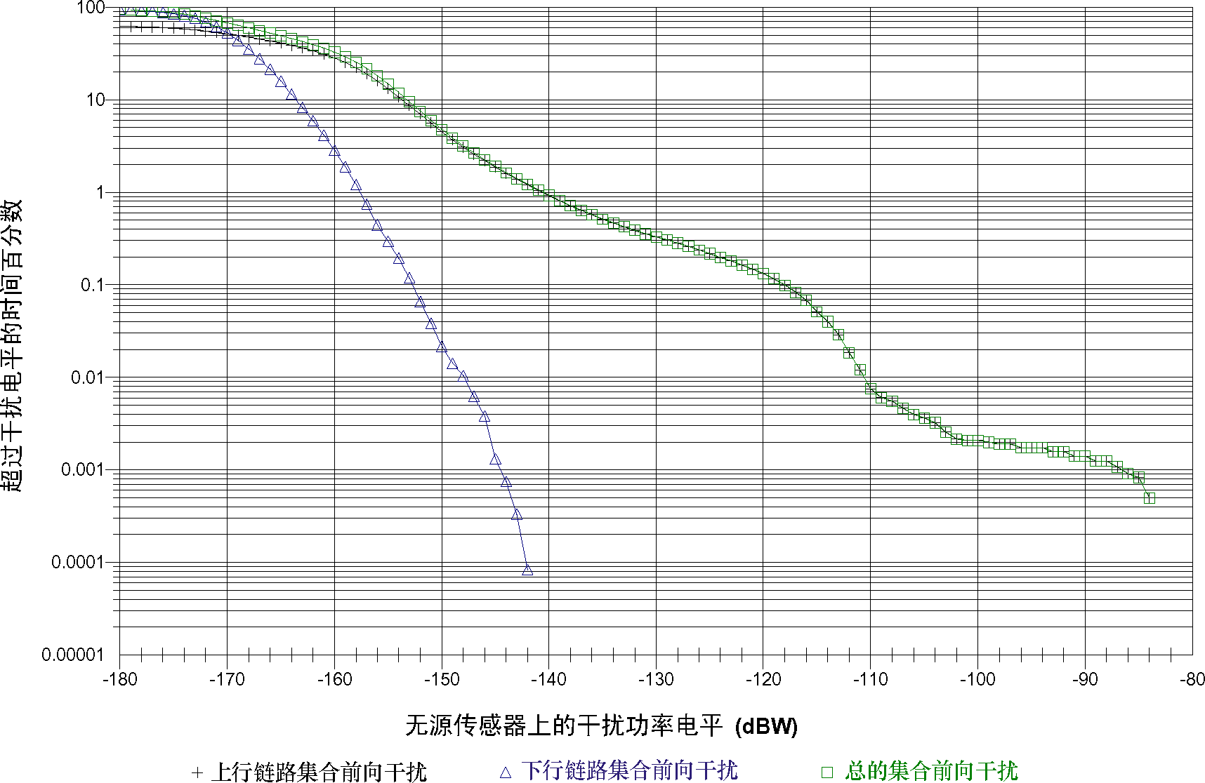

表 6
对应GMSK调制的宝瓶座/MSS
地—空馈线链路干扰，100 kHz BW
 |  | 星座 |  |  |  | 上行链路的集合
 |  | L | M | S | Q | 上行链路的集合
MSS同信道功率（dBW） | 5%的时间分配 | −112.0 | −107.5 | −116.0 | −114.0 | −107.5
MSS同信道功率（dBW） | 10%的时间分配 | −113.0 | −111.0 | −119.0 | −115.5 | −111.0
相对1 W的EESS频带内的MSS馈线链路的功率（dB） |  | –75.0 | −75.0 | −75.0 | −75.0 | −75.0
EESS频带内的MSS馈线链路的功率（dBW） | 5%的时间分配 | −187.0 | −182.5 | −191.0 | −189.0 | −182.5
EESS频带内的MSS馈线链路的功率（dBW） | 10%的时间分配 | −188.0 | −186.0 | −194.0 | −190.5 | −186.0
可能的干扰电平（dBW） |  | –174.0 | −174.0 | −174.0 | −174.0 | −174.0
干扰余量（dB） | 5%的时间分配 | 13.0 | 8.5 | 17.0 | 15.0 | 8.5
干扰余量（dB） | 10%的时间分配 | 14.0 | 12.0 | 20.0 | 16.5 | 12.0
表 7
MSS 馈线链路干扰余量的概要
调制 | 信道带宽 | 干扰分配 | 总的集合干扰余量（dB）
调制 | 信道带宽 | 干扰分配 | 宝瓶座 | HYDROS
GMSK | 100 kHz | 5%分配 | 8.5 | 8.0
GMSK | 100 kHz | 10%分配 | 12.0 | 9.0
GMSK | 300 kHz | 5%分配 | 2.8 | 2.3
GMSK | 300 kHz | 10%分配 | 6.3 | 3.3
GMSK | 855 kHz | 5%分配 | −0.8 | −1.3
GMSK | 855 kHz | 10%分配 | 2.7 | −0.3
OQPSK | 100 kHz | 5%分配 | 7.8 | 7.3
OQPSK | 100 kHz | 10%分配 | 11.3 | 8.3
OQPSK | 300 kHz | 5%分配 | 2.2 | 1.7
OQPSK | 300 kHz | 10%分配 | 5.7 | 2.7
OQPSK | 855 kHz | 5%分配 | −0.7 | −1.2
OQPSK | 855 kHz | 10%分配 | 2.8 | −0.2
8-PSK | 100 kHz | 5%分配 | 7.9 | 7.4
8-PSK | 100 kHz | 10%分配 | 11.4 | 8.4
8-PSK | 300 kHz | 5%分配 | 2.3 | 1.8
8-PSK | 300 kHz | 10%分配 | 5.8 | 2.8
8-PSK | 855 kHz | 5%分配 | −2.7 | −3.2
8-PSK | 855 kHz | 10%分配 | 0.8 | −2.2
16-QAM | 100 kHz | 5%分配 | 7.9 | 7.4
16-QAM | 100 kHz | 10%分配 | 11.4 | 8.4
16-QAM | 300 kHz | 5%分配 | 2.3 | 1.8
16-QAM | 300 kHz | 10%分配 | 5.8 | 2.8
16-QAM | 855 kHz | 5%分配 | −2.3 | −2.8
16-QAM | 855 kHz | 10%分配 | 1.2 | −1.8
3.3 分析结果 — 定标模式
对宝瓶座空间飞行器的单个轨道完成的模拟确定了仪器定标期间的干扰电平。在定标期间，通过空间飞行器借助惯性力量保持固定在单个轨道部分时段中宝瓶座空间飞行器将使其天线指向空间。在完成8个单个轨道的模拟时，对应定标处所改变的位置，每个模拟的完成都采用不同的参数。表8中概括的结果代表了在单个定标轨道期间，从宝瓶座天线波束的角度看，来自所有MSS馈线链路的集合干扰电平的最坏情况。干扰电平大约比一个14天周期的正常宝瓶座运行的模拟时间得到的集合干扰电平低7 dB。
还进行模拟以确定在定标期间HYDROS空间飞行器的无源传感器其上的干扰电平。当前用于HYDROS空间飞行器的基线定标方式是除对一个轨道每两到四个月通过倾斜空间飞行器观察空间的方式之外，还采用了每三天对亚马逊河雨林和广阔海洋观察的方式。完成三个独立轨道的模拟（每个都采用不同的上升节点经度）以确定当HYDROS天线指向空间时，来自MSS馈线链路的干扰电平。表8概括了空间定标时最坏情况下干扰的模拟结果。指向地球时的定标干扰电平被假设成与本文件的第3.2节中给出的那些干扰电平相同或更低。

表 8
对应偏移QPSK调制和300 kHz MSS馈线链路带宽
在传感器定标期间干扰电平的概况
 |  | 宝 瓶 座 | HYDROS
定标技术 |  | 通过空间飞行器借助惯性力量保持固定在单个轨道部分时段中天线指向空间 | 对一个完整的轨道倾斜天线使其指向空间
EESS（无源）频带内的最大干扰功率（dBW） |  | −189.9 | −176.9
对应0.1% 判据的EESS（无源）频带内的干扰功率（dBW） |  | −193.7 | −189.2
允许的干扰功率（dBW） | 5%分配 | −187 | −187
允许的干扰功率（dBW） | 10%分配 | −184 | −184
干扰余量（dB） | 5%分配 | 6.7 | 2.2
干扰余量（dB） | 10%分配 | 9.7 | 5.2

附件 2
1 400-1 427 MHz频带内的EESS（无源）和邻近频带内的
MSS馈线链路之间的干扰分析
1 引言
本附件由提交给ITU-R的关于1 400-1 427 MHz频带内工作的 EESS（无源）传感器和邻近频带内的MSS馈线链路之间兼容性的3份研究文稿组成。其中的许多假设与附件1中采用的相同，此处不再赘述。MSS系统的假设是相同的。主要的差别是基于以下描述的替换的传感器应用方面。
2 无源传感器的特性和保护准则
通过工作在1 400-1 427 MHz频带内的无源传感器可以测量土壤湿度和海洋盐分（SMOS）。土壤湿度在蒸发、渗透和流失中有重要影响而在水文周期中是关键变量。海洋表面盐分对深度温盐的循环和子午线热传送具有影响。盐分的变化影响热带海洋的浅表动态。1 400 MHz左右的频率非常适合测量土壤湿度和海洋表面盐分。
SMOS 也是具有760 km左右规划轨道高度的一种低地球轨道卫星的名称。它具有0600小时左右的上升节点时间，更适宜98.4度的倾斜。详情在表1中给出。SMOS基于一个创新的概念，它是在地平面以各种入射角（范围从0至55°）在各积分时间显像一个大的场景（典型的是1 000 × 1 000 km）。因此，它被用于减弱土壤震波和植被分布中以各种观察角度测量地球表面的任何一点。SMOS采用干涉测量技术以改善空间分辨率。它将采用固定的小型天线阵来替代大型扫描天线。

表 1
SMOS一般特性
仪器 | 采用孔径合成的微波成像辐射计 — MIRAS
仪器的概念 | 无源微波2-D干涉计
频率 | 1 400-1 427 MHz
带宽 | 27 MHz
极化 | H & V（可选偏振测定模式）
空间分辨率 | 50 km（在中心FOV处为35 km）
倾角 | 32度
角分辨率 | 0-55度
时间分辨率 | 三天重复一次
SMOS上的实际的传感器被称为MIRAS（采用孔径合成的微波成像辐射计）。它是一个双极化的2-D干涉计。仪器的设计采用由一个Y形结构匀称间隔（0.875 λ，最大冗余）的基本天线组成的位于同一平面的三臂形结构（见图6）。在这个概念中，应用了干涉计傅立叶合成以从工作在微波区域内的每对天线单元（小型独立接收机）之间的相关性得出图像。2-D SMOS 干涉计可以以不同的入射角和两种极化同时测量亮度温度。此外，仪器记录一个完整的瞬时场景。当卫星移动时，从不同角度在2-D场中观察一个给定点。一系列独立的测量可以得出具有改善了精度的表面参数。通过具有对应最远接收机之间距离的分辨率，这种设计的亮度温度领域得以改造。
图6
SMOS 天线结构
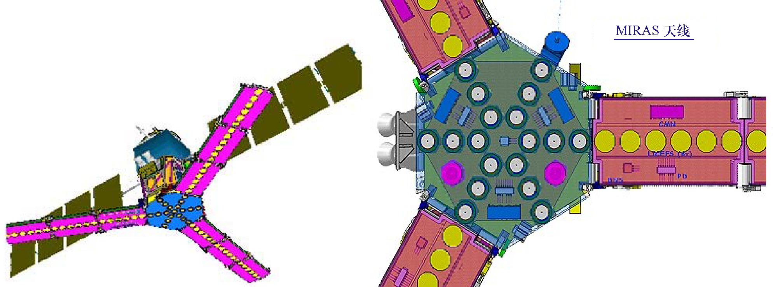
每个天线/接收机单元的基础是约70°半功率波束宽度、约8 dB的指向性且具有极好交叉极化特性（同极化/交叉极化比>25 dB）提供H和V两种极化的无绝缘层的一个片状天线。图7给出一个天线单元的天线方向图。
当每个天线单元的一个接收机链可用时，每个单元可根据来自控制单元的指令工作于H极化或工作于V极化。各接收机中天线信号滤波成被选定的带宽、放大并最终取样及转换成一个1比特数字信号。
MIRAS输出数据流，混合I分量和Q分量以形成约130 Mbit/s的速率，通过光纤链路的方式发送至相关器单元。各单元也接收（通过一个第二光纤链路）一个集中产生的基准时钟信号以执行下变频和在所有单元中相位相干的取样。通过一个相对于奈奎斯特判据的约为2的因子，在各接收机中执行了附加取样，从而改善了辐射测量的灵敏度。在相关器单元，从光信号变换成电信号后，在专用集成电路中实现1比特/2电平的相关器的大量存储来完成所有信号之间的互相关。水平和垂直极化成像交错且对每种极化的互相关在0.3 s周期完成。最多五幅成像后平均一次，因此每3秒可有两幅成像（一种极化一幅）。
图7
SMOS 基本天线方向图
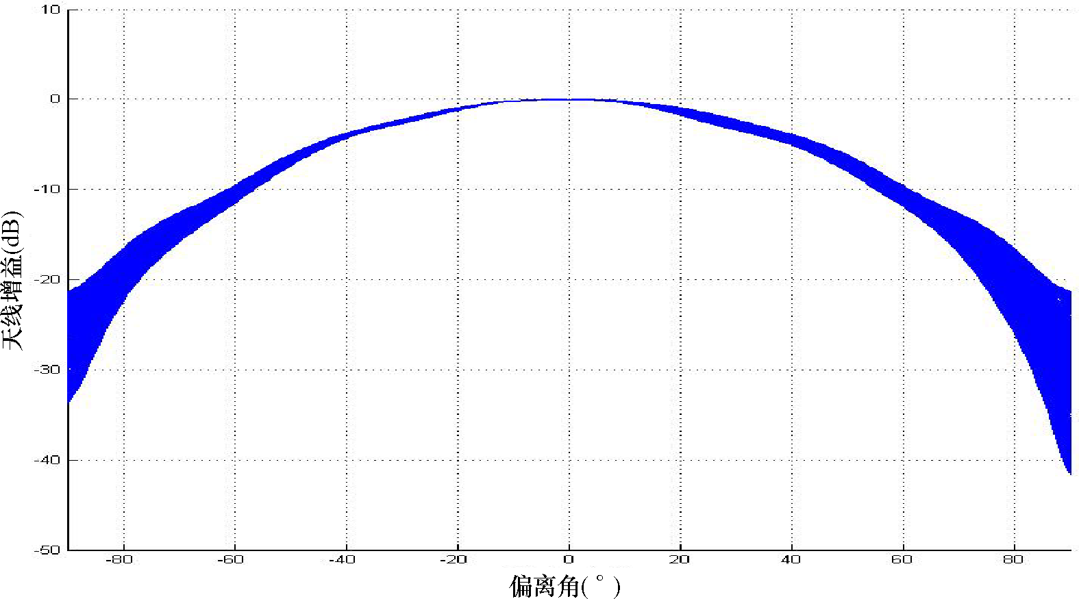
这一天线单个单元的增益可表示为：
G = 9 – 0.0027.θ ² 对于| θ | < 120° (9)
G = –30 对于| θ | > 120°
其中θ是以度为单位的视轴偏离角。
按照 ITU-R SA.1029建议书，可接受的干扰电平在27 MHz参考带宽中是−174 dBW。根据该频带内所有干扰源对总干扰的贡献，有0.1%的时间会超过这一电平。ITU-R 7C和8D工作组已同意允许MSS对总干扰的贡献在5%至10%。
从预测所有潜在未来传感器配置有困难的角度来看，可考虑几种天线增益作为具有广泛实际天线实施中的当前和未来的传感器。根据对有关的其他传感器系统的了解，可知其范围的典型值应为27-40 dBi之间。这类天线的等高线是从ITU-R S.672建议书中得到的，但这是基于经验的考虑，通常0 dBi的干扰增益基底过高地估计了接收的干扰。因此进一步滚降至0 dBi以下的增益基底是与ITU-R S.672建议书的严格应用相比稍低的干扰结果所得到的假设结果。
3 卫星移动系统的特性
已经采用了与附件1相同的MSS 系统特性。它们通常基于ITU-R M.1184建议书。表 2提供其概况。

表 2
几个非GSO MSS网络的参数
系统 | L | M |  |  |  | P | Q |  | S
卫星数目 | 48 | 48 |  |  |  | 6 | 26（32） |  | 6
高度（km） | 950 | 825 |  |  | 775 | 893 | 1 000 |  | 692, 667
倾斜（度） | 50 | 45 | 0 |  | 70, 108 | 99 | 66（51） | 83 | 98.04
轨道平面 | 8 | 3 | 1 |  | 2 | 2 | 6 | 2 | 2
卫星数/平面 | 6 | 8 |  |  |  | 3 | 4（5） | 1 | 3
右向上升的上升节点（度） | 0, 45, 90, 135, 180, 225, 270, 315 | 0, 120, 240 |  | 0 | 0, 180 | 9.8 | 0, 60, 120, 180, 240, 300 | 0, 90 | 143.5, 53.5
信道带宽（kHz） | 15 | 5 |  |  |  | 855 | 25 |  | 150
极化（Tx 波） | 线性 |  |  |  |  | LHCP | 线性 |  | RHCP

图8
MSS系统的地球站位置
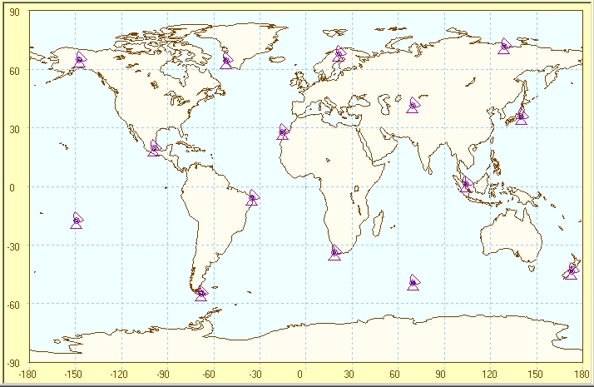
已假设每个MSS系统有约15个地球站位置。这些位置的选择采用的方法一方面是覆盖时间最大化，另一方面还考虑相对于实际可用陆地，包括适当的岛屿数量的限制。被选择的位置如图8所示。
4 干扰分析
4.1 地—空链路
干扰电平的计算的推导与附件1所述的方法相同。
图9示出本估算中考虑的4个MSS系统Q、L、M和S的地—空链路上总的干扰密度电平。对于0.005%至0.01%的可接受干扰概率，接收到的假设带内干扰密度对应0.005%是−103 dBW，而对应0.01%是−105 dBW。因此与−174 dB（W/MHz）要求对应的超过假设带内信号的干扰分别在71 dB和69 dB之间。如果考虑MSS地球站入口处10 W的功率电平，那么在整个27 MHz频带内对应0.01%时间的最大无用发射电平为−59 dBW，而对应0.005%时间的则为−61 dBW。由此对一个100 kHz的信号，实际要求的衰减对应0.01% 应是93 dB，这是根据符合整个27 MHz无源频带内的判据的69 dB附加上以100 kHz信号带宽为换算比例的24.3 dB得到的。
图9
具有地—空链路的4个MSS系统的累积干扰密度电平
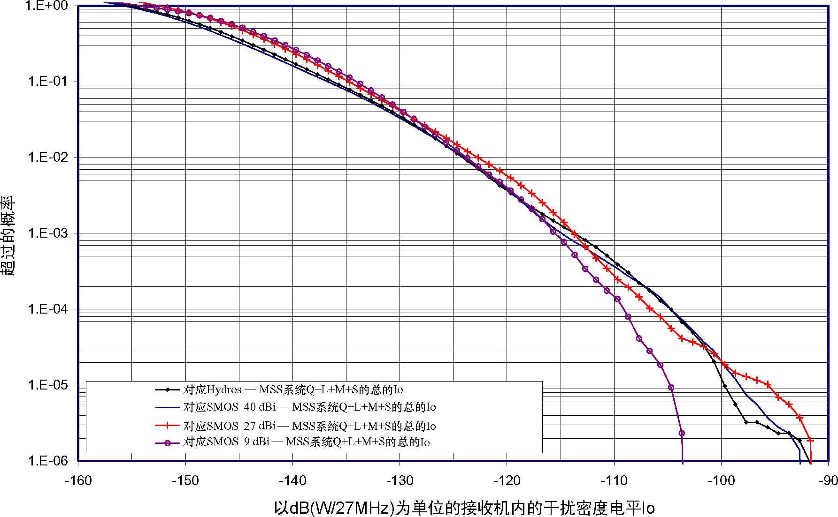

图10
具有空—地链路的4个MSS系统的累积干扰密度电平
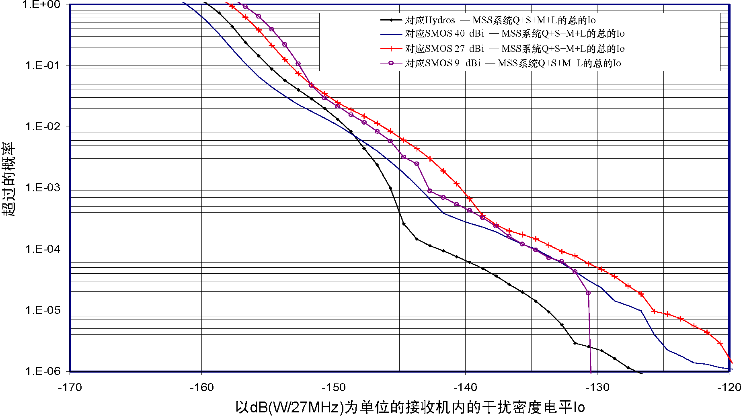

图11
邻近SMOS传感器的MSS系统的干扰密度电平
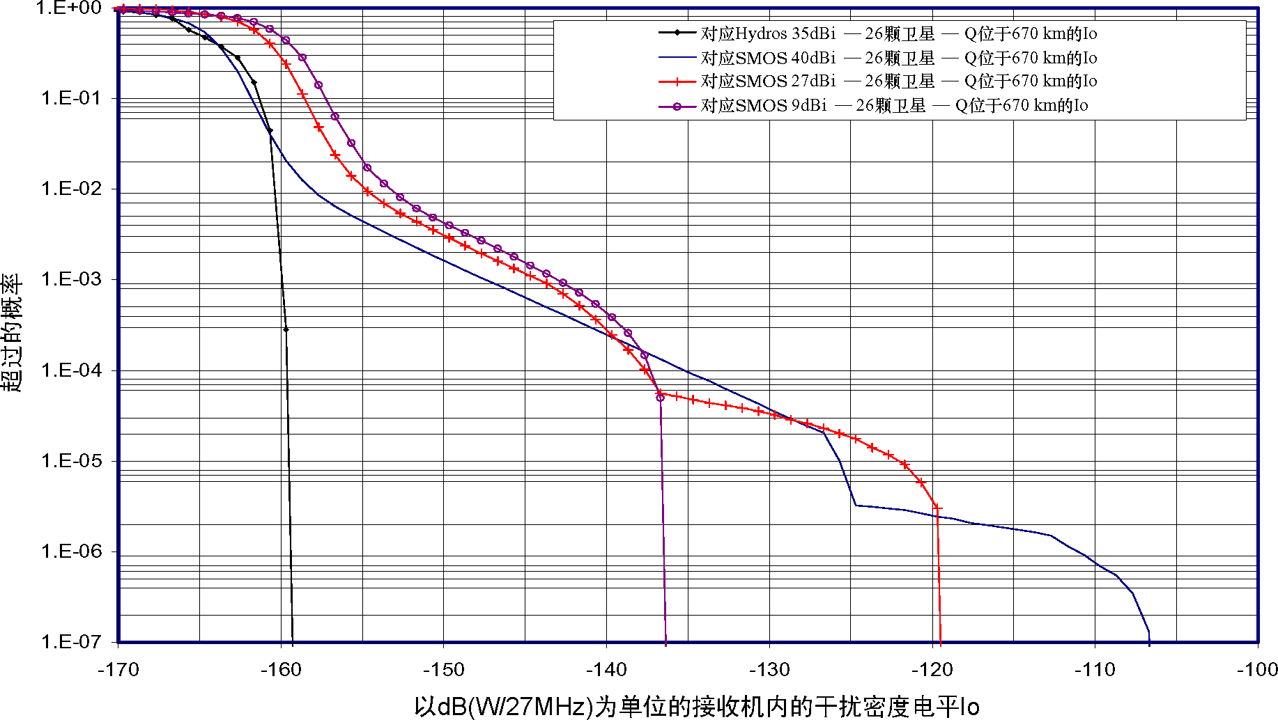
图10示出本估算中考虑的4个MSS系统的空—地链路上总的干扰密度电平。这里它对传感器的增益的依赖相对小到约10⁻⁴的概率，但更多地取决于传感器和MSS卫星之间的轨道高度的差别。很明显对于下行链路，轨道高度是关键的要素。大多数干扰是在卫星相互之间很接近时引起的。这就要求有一个最小轨道间隔。为了满足−174 dB（W/MHz）的保护要求，无用发射功率电平对应0.005%时间和0.01%时间必须分别低于−44至−41 dBW。
图11示出以不同于ITU-R M.1184建议书提供的MSS 卫星轨道高度为函数的干扰密度。在《无线电规则》中对轨道高度没有限制，因此对无源传感器和MSS 卫星的轨道高度情况所做的调查就几乎变成同样要适当予以考虑。从图11中可看出，特别是在轨道高度非常接近时，干扰电平明显增大。
一份研究文稿给出了对累积干扰电平有重要影响的 MSS 地球站天线特性。图12分别示出15、20和30 dBi增益的天线的地球站的结果。从中可以看到在0.01%和0.005%之间的概率区间，较低增益的天线由于较差的旁瓣电平控制导致更高的干扰电平。

图12
HYDROS传感器对应不同的MSS ES天线增益所接收到的功率
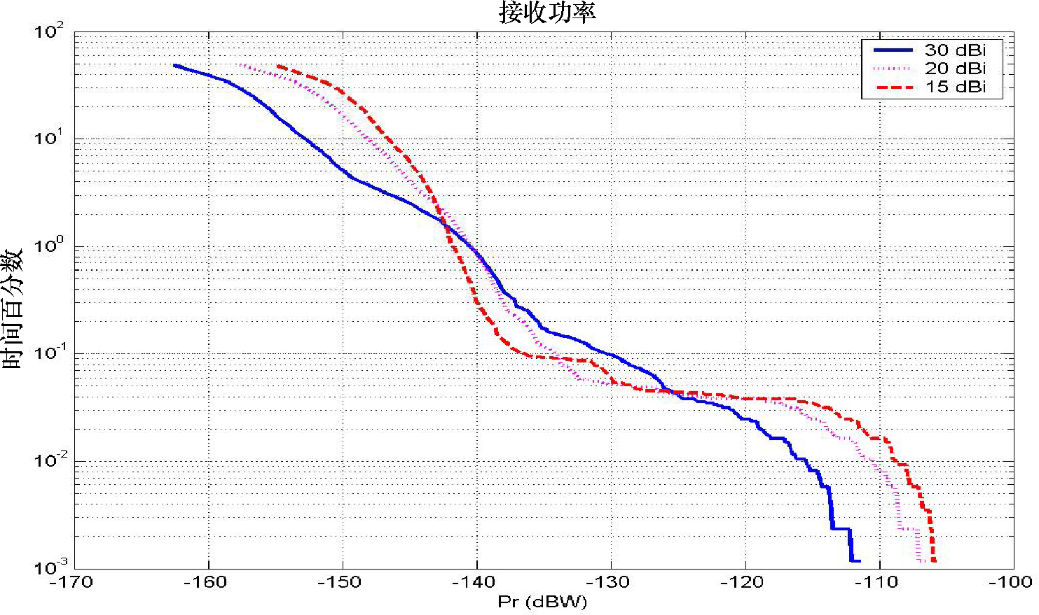
这项研究还得出一个带外e.i.r.p.限值不足以保护EESS的结论，当EESS的变化很大时，对较低的天线增益应做更多的限制。事实上，规定一个与天线增益变化关系较小的无用发射功率限值更为可取。表3出自于该研究。
表 3
每个 MSS FLES要求的发射功率和e.i.r.p.
参 数 | 15 dBi的天线 | 20 dBi的天线 | 30 dBi的天线
对应0.01%的时间在无源频带内的接收功率（dBW）以及10 dBW的发射功率 | −109 | −111 | −115
对应27 MHz内−174 dBW的保护准则的余量（dB） | −65 | −63 | −59
对应保护准则的无源频带内所要求的功率限值（dBW） | −55 | −53 | −49
相应的e.i.r.p.（dBW包括馈线损耗） | −41 | −34 | −20
6 概要
在MSS上行链路上，为了满足0.01%的判据要求，在1 420-1 427 MHz频带内馈线至进入MSS地球站天线的带外功率限值为−59 dBW，而满足0.005%判据时则为−61 dBW。
对一个100 kHz的信号实际要求的上行链路衰减，对应0.01%时为93 dB，而0.005%时为95 dB。当采用带有适当的脉冲成形的调制技术和严格的硬件性能要求时，这样的一个高无用发射衰减电平在技术上是可行的。
在MSS下行链路上，为了满足0.01%判据，卫星天线输出端的无用发射功率电平必须低于−41 dBW，而为了满足0.005%判据，则为−44 dBW。
对一个100 kHz的信号实际要求的下行链路衰减，0.01%时为65 dB，而0.005%时为68 dB。
下行链路上的累积干扰很大程度取决于MSS 卫星和传感器之间轨道的差别。需要确定一些轨道高度方面的限制。
在下行链路和上行链路中，大量的干扰是通过天线旁瓣耦合接收的，而这些结果对具有不同天线增益的传感器则不太敏感。
无用发射的规范应基于进入天线的功率密度电平而非e.i.r.p.密度电平。
实际中可能遇到的干扰情况会远多于所有研究推导中的几种情况。为了囊括本研究考虑的不同的系统假设的情况，诸如较小的MSS天线、每个地球站的多信道、4个以上的MSS系统等，对0.005%时得出的最高电平应包括至少2 dB的余量。因此，为对MSS馈线链路规定的无用发射的限值认为较为合适的是上行链路为−63 dB（W/27 MHz），而下行链路为−46 dB（W/27 MHz）。

* 本建议书由无线电通信第7研究组和第8研究组联合起草，将来的任何修订也将联合进行。

